СПОСОБ ПОВЫШЕНИЯ ТОЧНОСТИ
ОПРЕДЕЛЕНИЯ МЕСТОПОЛОЖЕНИЯ УТЕЧКИ В ТРУБОПРОВОДЕ
КОРРЕЛЯЦИОННЫМ МЕТОДОМ

Лапшин Б.М., Овчинников А.Л.
Томск, Россия

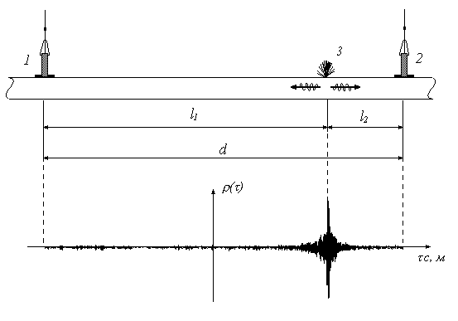
В настоящее время для контроля герметичности трубопроводов широкое применение находят акустические течеискатели с корреляционной обработкой сигналов. Принцип действия этих приборов основан на измерении разности времен прихода сигнала на преобразователи установленные на стенку трубопровода по обе стороны от предполагаемого места утечки рис.1.
Рис.1 Схема обнаружения утечки корреляционным методом
1,2 – приемные преобразователи; 3 – утечка
l₁, l₂ – расстояние до утечки от датчиков 1 и 2 соответственно;
ρ(τ) - нормированная взаимнокорреляционная функция, d – расстояние между
датчиками; τ - время задержки; с –скорость звука в трубопроводе

Расстояние до утечки при этом определяется из простого соотношения:
$l_{1,2}=\frac{d}{2}±\frac{cτ}{2}$ (1)
Главным образом корреляционные приборы используются в городских условиях для поиска утечек в трубопроводах коммунальных служб (тепловые сети водоканал). Поэтому основным требованием, предъявляемым к аппаратуре, является высокая точность определения местоположения утечки. Однако, как показали сравнительные испытания, проведенные АО «Мосводопровод», АО «Мосэнерго» и др. организациями, точность локализации приборов оказывается не всегда приемлемой, особенно при обнаружении утечки с небольшим расходом (десятки литров в час) [1]. Одной из причин, приводящей к снижению точности локализации, а иногда и к грубым ошибкам, является ошибка нахождения экстремума корреляционной функции (времени задержки). Эта ошибка обусловлена тем, что из-за наличия внешнего шума, дисперсии скорости звука в трубопроводе и возбуждения в трубе нескольких мод колебаний корреляционная функция сильно размыта и не имеет четкого максимума.
В разработанном нами корреляционном течеискателе ТАК-2005 реализована методика фильтрации акустических сигналов, позволяющая минимизировать эту составляющую погрешности. Суть предложенного метода заключается в выделении в спектрах сигналов узкой спектральной полосы, в которой функция когерентности максимальна и не имеет значительных провалов, а фаза взаимной спектральной плотности представляет собой пилообразную функцию, содержащую несколько звеньев, хорошо аппроксимирующихся линейной зависимостью. То есть в отличие от большинства современных течеискателей, в которых полоса пропускания фильтра устанавливается только по максимуму функции когерентности, нами анализируется еще и фаза взаимного спектра. Это позволяет минимизировать влияние многомодового характера распространения и наличия дисперсии скорости звука в трубе. Достигается это следующим образом. Как известно [2], в случае одного бездисперсионного тракта фаза взаимного спектра имеет вид линейной пилообразной функции. Поэтому, выделяя участки с линейной фазой, мы выбираем для анализа полосу частот, в которой сигнал утечки распространяется преимущественно по одному тракту.
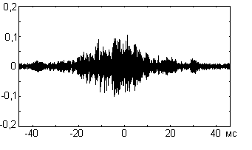
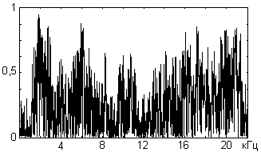
Проверка предложенной методики проводилась на экспериментальной установке, которая состояла из заглушенного с торцов участка трубы длиной 68м диаметром 100мм. Утечка находилась на расстоянии 30м от одного из торцов и моделировалась сквозным цилиндрическим отверстием диаметром 0,8мм. Давление в трубопроводе создавалось путем подачи через буферный резервуар сжатого газа (азота). Давление в трубопроводе контролировалось манометром и во всех экспериментах поддерживалось равным 2атм. Расход жидкости при этом составил 12л/час. Во всех экспериментах расстояние между датчиками оставалось фиксированным и равнялось 34,5м, а расстояние от датчиков до утечки варьировалось от 0,5 до 27,5м с шагом 1м. На рис. 2 показана типичная корреляционная функция не фильтрованного сигнала.
Рис. 2 Нормированная функция взаимной корреляции не фильтрованного сигнала
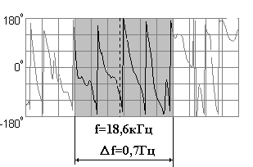
Как и ожидалось, функция взаимной корреляции не фильтрованного сигнала содержит много максимумов, выделить среди которых максимум соответствующий точному местоположению утечки не представляется возможным. Применение полосовой фильтрации сигналов в полосе, в которой функция когерентности имеет максимальное значение, также не приведет к желаемому результату и лишено всякого смысла. Поскольку, как видно из рис. 3, зарегистрированные сигналы когерентны практически во всем частотном диапазоне. При анализе фазы взаимного спектра была найдена полоса (рис. 4), в которой фаза взаимной спектральной плотности представляла собой пилообразную функцию, содержащую несколько звеньев, которые хорошо аппроксимируются линейной функцией. После проведения фильтрации сигналов в этой полосе корреляционная функция стала иметь один четкий максимум (рис. 5).
Рис. 4 Участок фазы взаимного спектра
Рис. 3 Функция когерентности
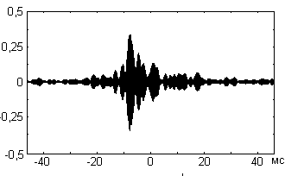
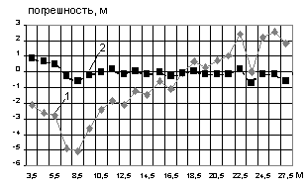
На рис. 6 представлены графики зависимости точности определения местоположения утечки от расстояния до нее, рассчитанные по формуле (1) при скорости звука определяемой скоростью Жуковского и экспериментальной скоростью полученной усреднением экспериментальных скоростей определенных в каждом опыте. Как видно из графика 1 (рис. 6) использование в расчетах теоретического значения скорости приводит к большой методической погрешности. В то время как при расчетах с использованием экспериментально измеренного значения скорости, погрешность локализации определяется случайными факторами (график 2 (рис. 6). При этом в большинстве случаев погрешность не превышает 20см. Исключение имеет место на больших расстояниях до утечки, что обусловлено наличием отражающих поверхностей.
Рис. 6 Зависимость погрешности локализации от расстояния до утечки при различных значениях скорости звука
(1 – с=1250м/с, 2 с=1108м/с)
Рис. 5 Нормированная функция взаимной корреляции после фильтрации
Как следует из полученных результатов, недостатком данной методики локализации является неопределенность скорости звука в трубопроводе. Обусловлено это тем, что априорно неизвестно какая мода наиболее эффективно возбуждается и распространяется в трубопроводе. Поэтому при проведении контроля скорость звука необходимо предварительно измерить. Сделать это можно одним из трех известных способов: 1 расположить датчики по одну сторону от утечки, при этом измеренное время задержки будет равно времени прохождения сигналом базового расстояния; 2. провести два измерения при различных базовых расстояниях; 3. использовать внешний источник шума, который следует расположить на известном расстоянии. Все три рассмотренных способа измерения скорости звука реализованы в программном обеспечении прибора ТАК-2005.
Рассмотренная методика фильтрации сигнала неоднократно применялась нами в период испытаний прибора для поиска утечек в тепловых сетях ОАО «Томскэнерго». Ниже приведены результаты обнаружения утечек в наиболее типичных случаях.
- Протяженный линейный участок с одним повреждением.
На рис. 7а-б представлены взаимно-корреляционная функция и функция когерентности, полученные при поиске утечки на участке теплотрассы, расположенной на ул. Гоголя между улицами Никитина и Плеханова (г. Томск). Диаметр трубопровода – 500мм длина обследуемого участка 132м. Как видно из графиков, корреляционная функция имеет один четкий максимум, а функция когерентности отлична от нуля в диапазоне частот от 200Гц до 2кГц с максимумом на частоте 1кГц. Фаза взаимного спектра хорошо аппроксимируется пилообразной функцией в диапазоне частот от 600Гц до 1,5кГц. После проведения фильтрации сигналов в указанных полосах смещение максимума корреляционной функции не происходит, однако увеличивается его амплитуда. Таким образом, применение рассмотренной методики фильтрации и методики основанной на анализе только функции когерентности не приводит к каким либо дополнительным преимуществам. Более того, в данном случае проведение фильтрации вообще не требуется.
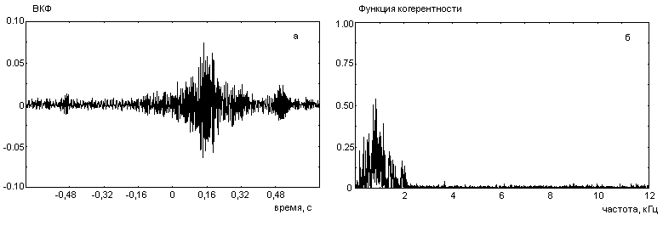
Рис.7. Результаты поиска утечки на протяженном участке
а – функция взаимной корреляции; б – функция когерентности;
- Отвод от магистрального трубопровода.
В результате оппрессовки тепловых сетей ООО «ТомскСтройТранс» был установлен факт разгерметизации системы. Для определения местоположения дефекта было проведено комплексное обследование всей сети и было обнаружено два повреждения (свищи диаметром менее 2мм). Первое повреждение находилось на участке магистральной трубы длиной 126м. Второе на отводе от магистрального трубопровода. Рассмотрим второй случай подробно. Отвод имел общую протяженность 60м. Из них 33м – подземный участок, 6 – вертикальный участок внутри здания, 21м – горизонтальный участок внутри здания. Диаметр трубы – 219мм. Обследовался подземный участок. При этом один датчик устанавливался в камере, а второй – на вертикальный участок внутри здания, расстояние между датчиками составило 36м. На рис. 8 а и б соответственно представлены полученные графики функции взаимной корреляции и функции когерентности.
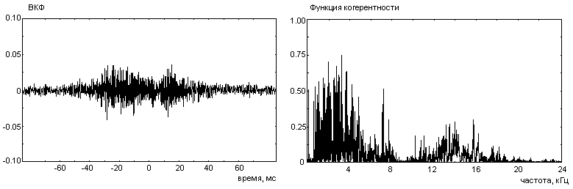
Рис.8. Результаты поиска утечки на небольшом участке
а – функция взаимной корреляции; б – функция когерентности;
Как видно из рис. 8а функция взаимной корреляции не имеет четкого максимума, по которому можно однозначно определить расстояние до утечки. Функция когерентности имеет наибольшее значение в диапазоне частот от 200 до 5000Гц. Кроме этого имеется максимум в диапазоне частот 12 – 16кГц. Следуя рекомендациям фирм ООО «Инкотест» и SebaDinatronic для фильтрации сигнала, надо использовать полосу от 500 до 5000кГц. Однако в этой полосе фаза взаимного спектра имеет сложную зависимость и весьма далека от линейной. С другой стороны в диапазоне частот 12 – 16кГц фаза хорошо аппроксимируется линейной зависимостью. На рис. 9 а и б представлены корреляционные функции после фильтрации сигналов в полосе 500 – 5000Гц и в полосе 12- 16кГц.

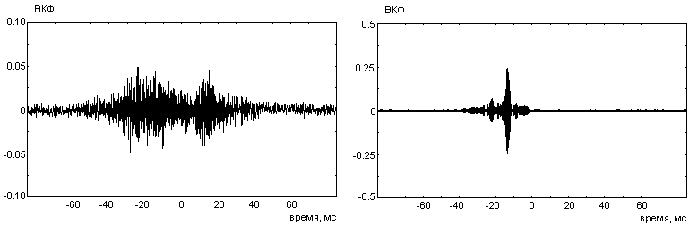
Рис. 9. Взаимно-корреляционные функции после фильтрации
а – в полосе 200 – 5000Гц; б – в полосе 12 – 16кГц

Как видно из рис. 9а в результате фильтрации в полосе 500 – 5000Гц внешний вид корреляционной функции мало изменился, в то время как после фильтрации в полосе 12-16кГц взаимно-корреляционная функция стала иметь один четкий максимум. Локализация утечки по данному максимуму была проведена с точностью 20см. Возможная ошибка в этом случае обусловлена не точным замером расстояния между датчиками и ошибкой при задании скорости, которая в процессе проведения контроля не измерялась.

3. Участок с двумя повреждениями
На рис. 10а-б представлены взаимно-корреляционная функция и функция когерентности, полученные при поиске утечки на участке теплотрассы, расположенной на ул. Яковлева (г. Томск). Диаметр трубопровода – 500мм длина обследуемого участка 110м.
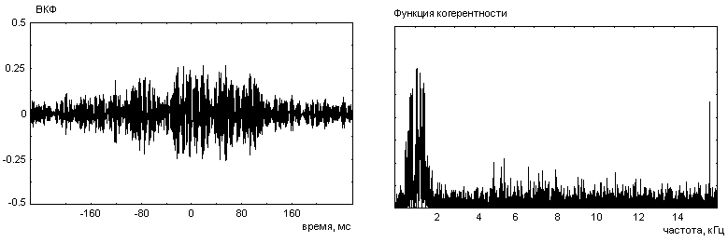
Рис.8. Результаты контроля участка с двумя повреждениями
а – функция взаимной корреляции; б – функция когерентности;
Как видно из графиков, корреляционная функция сильно размыта. При этом функция когерентности отлична от нуля в довольно узкой полосе частот от 400Гц до 1600Гц, что свидетельствует о наличие повреждения. Фаза взаимного спектра в этой полосе имела сложный вид сильно отличный от линейного. После проведения фильтрации в этой полосе внешний вид корреляционной функции не изменился. Однако при более детальном анализе фазы было обнаружена два участка, на которых фаза имела примерно одинаковую длину звеньев. Это участок шириной 240Гц с центральной частотой 750Гц и участок шириной 540Гц с центральной частотой 1240Гц. Корреляционные функции, полученные после фильтрации сигналов в этих полосах, представлены на рис. 11.
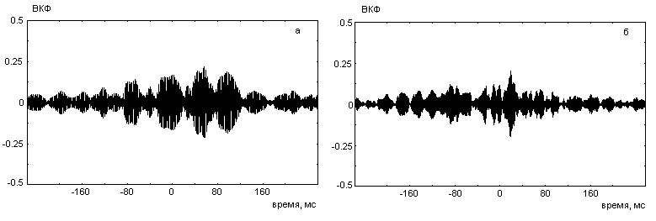
Рис. 9. Взаимно-корреляционные функции после фильтрации
а – в полосе 630 – 870Гц; б – в полосе 970 – 1510Гц

Как видно из приведенных графиков корреляционные функции имеют главные максимумы, которые могут быть выделены. Поскольку координаты отдельных максимумов на рис. 11а и 11б не совпадают, было выдвинуто предположение о наличие двух повреждений. Расчеты расстояния до утечки по этим максимумам показали, что повреждения находятся на расстояниях 69 и 60м. Однако при устранении аварии, поскольку главный корреляционный максимум на рис.11б не намного превышает боковые максимумы, было принято решение, что этот максимум ложный и имеется только одно повреждение на расстоянии 60м. Вскрытие грунта в этом месте подтвердило наличие повреждения. Им оказался свищ примерно в 1см диаметром. При этом по току воды в лотке было подтверждено наличие еще одной утечки. Вскрытие грунта на расстоянии 69м также подтвердило наличие повреждения, которым оказалось сплошное коррозионное повреждение площадью более 1м² с большим количеством мелких отверстий.

Таким образом, проведенные исследования показали:
- В ряде практических случаев функция взаимной корреляции, вычисленная для не отфильтрованных сигналов, имеет множество максимумов, выделить среди которых максимум, по которому можно было бы определить расстояние до утечки, не представляется возможным. Это вызвано присутствием в регистрируемом сигнале сигналов отраженных от торцов и поворотов трубопровода, наличием дисперсии групповой скорости и возбуждением в трубе нескольких мод колебаний.
- Для локализации утечки следует использовать узкую полосу в высокочастотной области спектра, причем в этой полосе функция когерентности не должна иметь значительных провалов, а фаза взаимной спектральной плотности должна представлять собой пилообразную функцию, содержащую несколько звеньев, которые хорошо аппроксимируются линейной функцией. Применение данной методики особенно эффективно при контроле трубопроводов не большой длины и диаметра (отводы к потребителю), а также при наличии в трубе нескольких повреждений. Недостатком данной методики локализации является неопределенность скорости звука в трубопроводе, поскольку априорно неизвестно какая мода наиболее эффективно возбуждается и распространяется в трубопроводе. Поэтому при проведении контроля скорость звука необходимо предварительно измерить.

Литература
1. В.Н. Кольцов, А.Б. Косыгин, А.В. Половинкин Результат испытаний нового высокочувствительного корреляционного течеискателя.//Тез. Доклд. 3-й международной конференции «Неразрушающий контроль и техническая диагностика в промышленности». Москва, 2004, 246С.
2. Дж. Бендат, А. Пирсол. Применение корреляционного и спектрального анализа. М.: Мир, 1983, 240С.

